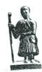 | Diocesi di Piacenza – Bobbio  UFFICIO PELLEGRINAGGI

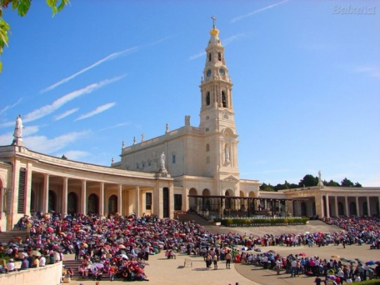 | 1 Giorno a Fatima  29 Ottobre | 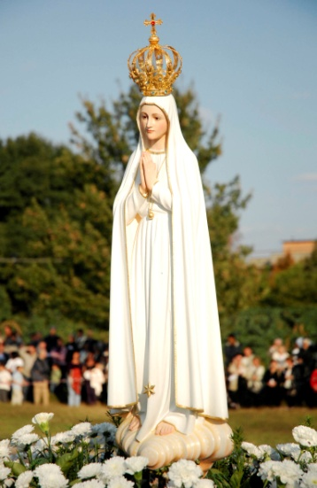
Nell’anno del centenario delle apparizioni
Giornata dedicata alla partecipazione alle funzioni religiose
del Santuario e visita ai luoghi dove apparve
la vergine ai tre pastorelli.

Quota 375 € comprende:

- Transfer da Piacenza–Aeroporto con Bus GT
- Volo di linea Malpensa ore 6.20/ Lisbona ore 8.20/
- Trasferimento a Fatima (con bus)
- Guida spirituale
- Trasferimento da Fatima (con bus)
- volo di linea Lisbona 20.45 / Malpensa ore 00.20
Transfer Aeroporto Malpensa-Piacenza
- Assicurazione sanitaria/bagaglio- assicurazione annullamento.

Caparra di 80 Euro da versare all’atto dell’iscrizione entro 15 Settembre
Il viaggio sara’ effettuato con un minimo di 25 partecipanti

P.za Duomo, 33 – 29121 Piacenza - tel. 0523-308335 mail: ufficiopellegrinaggi@curia.pc.it
aperto tutti i giorni dal lunedì al venerdì dalle ore 9.00 alle ore 12.30

